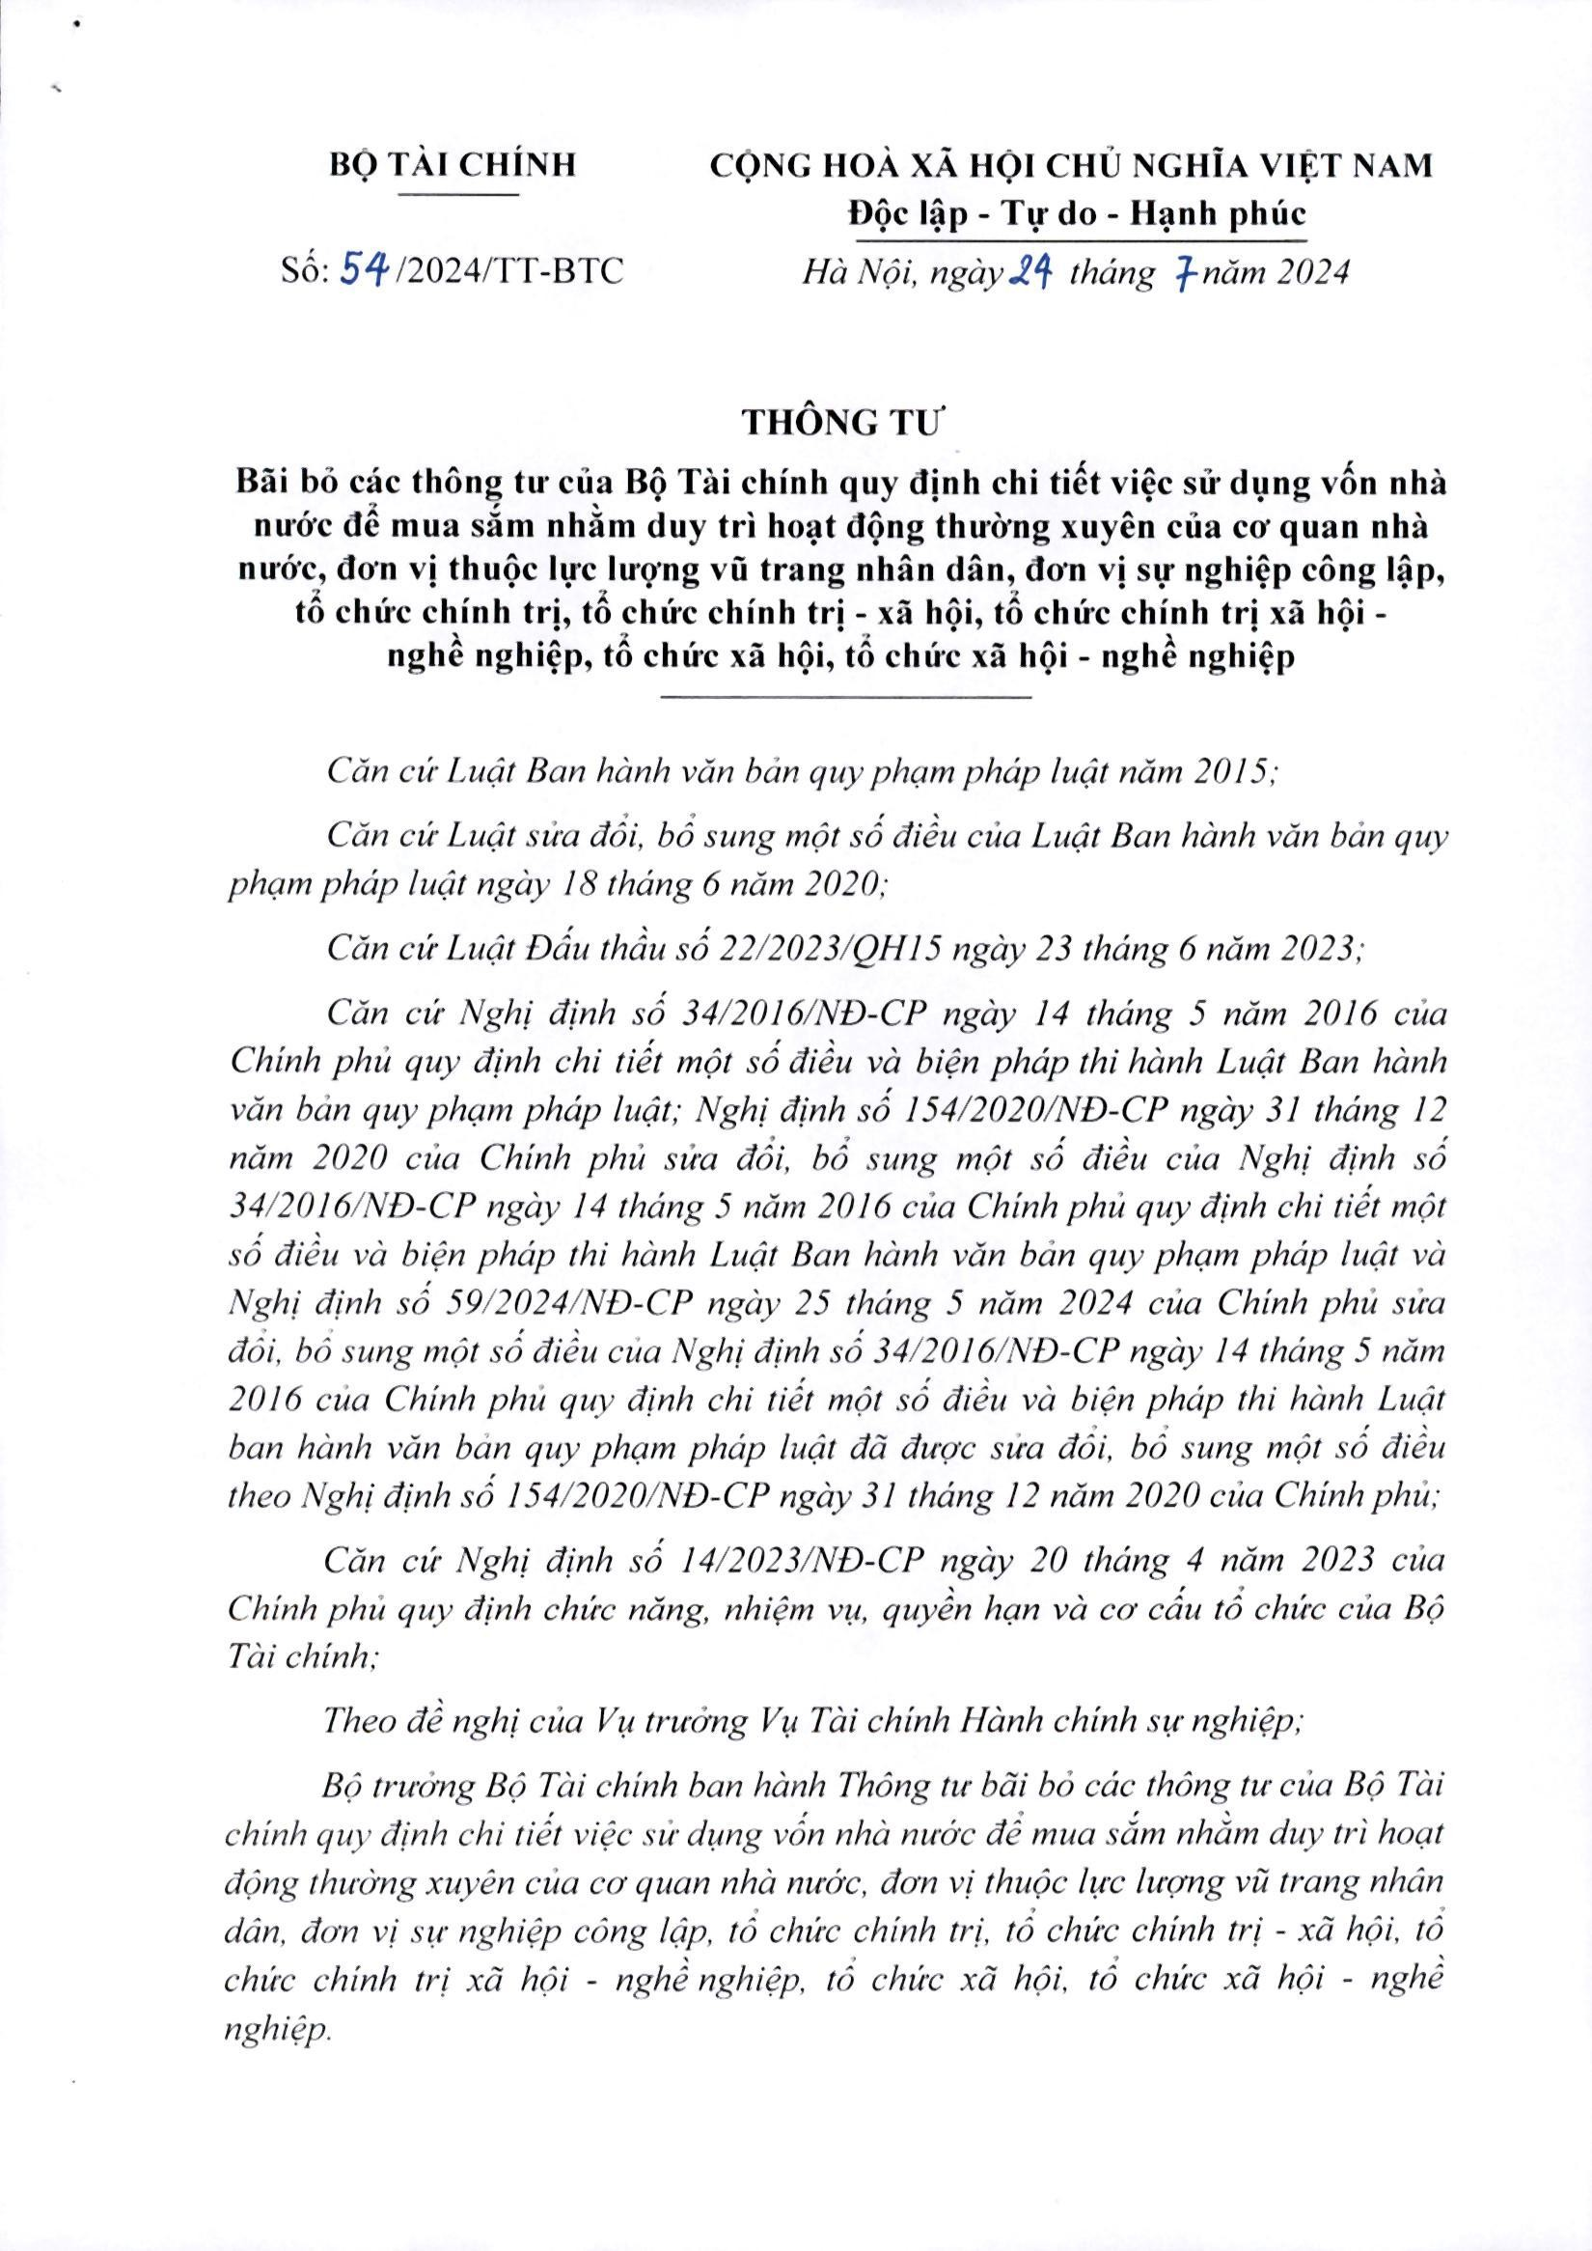


Sao y; UBND tỉnh Hà Tĩnh; 02/08/2024 14:47:25
Ký bởi: BỘ TÀI CHÍNH
Cơ quan: 28 Trần Hưng Đạo
Thời gian ký: 24/07/2024 13:45:16 +07:00

